Sequência didática 1 – fases da luA

Conteúdos:
- Os satélites.
- Fases da Lua.

Objetivos:
- Conhecer diferentes tipos de satélite artificial.
- Reconhecer as fases da Lua e aprender como elas ocorrem.

Objetos de conhecimento e habilidades da Base Nacional Comum Curricular:
A sequência didática se desenvolve em torno do objeto de conhecimento Periodicidade das fases da Lua, que se articula à habilidade EF05CI12: Concluir sobre a periodicidade das fases da Lua, com base na observação e no registro das formas aparentes da Lua no céu ao longo de, pelo menos, dois meses, do componente curricular Ciências.

Número de aulas:
2 aulas.

Aula 1
Conteúdo específico:
- Satélites artificiais.

Recursos didáticos:
- Página 23 do Livro do Estudante.
- Material reciclável.
- Bolinha de isopor, papel-alumínio e canetinhas coloridas, entre outros.

Encaminhamento:
Inicie a aula com a leitura da página 23 do Livro do Estudante, que se refere aos satélites naturais e artificiais. Trabalhe com os alunos as imagens, comparando o satélite natural ao satélite artificial presentes nessa página.
Solicite aos alunos que realizem a atividade 12 da página 23 do Livro do Estudante, que trata de uma pesquisa sobre o maior satélite natural do Sistema Solar.
Continue a aula informando aos alunos que ao redor da Terra existem alguns satélites artificiais. Para ampliar a atividade, dê continuidade à pesquisa: solicite que os alunos pesquisem imagens de satélites artificiais lançados na órbita terrestre. Eles poderão pesquisar os satélites que foram exemplificados anteriormente e outros. A sugestão é de que cada aluno ou grupo de alunos desenhe um satélite artificial pesquisado e o reproduza com materiais recicláveis. Se quiser demonstrar essa atividade, prepare previamente um modelo do satélite artificial Sputnik utilizando uma bolinha de isopor encapada com papel-alumínio e palitos de churrasco espetados nela, e leve o modelo para a sala de aula, para que os alunos observem.
Para encerrar a aula, os alunos podem apresentar para toda a turma o satélite artificial que confeccionaram.

Acompanhamento das aprendizagens
Para acompanhar a aprendizagem, proponha a realização da atividade 13 da página 23 do Livro do Estudante, que se refere à interpretação de um texto de divulgação sobre um satélite brasileiro. Peça aos alunos que respondam às questões de interpretação de texto e ressalte as diversas funções dos satélites artificiais: observação, comunicação, meteorológico, navegação, entre outras.

Aula 2
Conteúdo específico:
- As fases da Lua.

Recursos didáticos:
- Páginas 24 e 25 do Livro do Estudante.
- Folhas de papel sulfite.
- Colchetes para prender papel.
- Lápis de cor, canetinhas coloridas, giz de cera.

Encaminhamento:
Inicie a aula relembrando o que foi estudado sobre os satélites. Leia o início da página 24 do Livro do Estudante, que trata sobre as fases da Lua. Pergunte aos alunos se possuem o hábito de observar o céu e se sabem em que fase a Lua está no dia em que essa aula será realizada. Pergunte se conhecem as quatro fases da Lua e deixe-os responder livremente, registrando no quadro de giz os nomes das fases ditos por eles. Ao completar as quatro fases no quadro de giz, dê continuidade à leitura da página 24 do Livro do Estudante, que se refere à descrição de cada fase lunar. Ao final da leitura e da explicação de cada fase da Lua, proponha aos alunos que observem o céu durante 2 meses, registrando a fase da Lua. Eles podem montar um calendário especialmente para anotar essas informações. O intuito desta atividade de longa duração é que os alunos percebam que a Lua muda de aparência um pouco a cada dia, e que 4 dessas aparências são destacadas como Lua Nova, Lua Quarto Crescente, Lua Cheia e Lua Quarto Minguante.

Atividade complementar
Dê sequência à aula distribuindo uma folha de papel sulfite para cada aluno. Oriente-os a desenhar e recortar peças para montar um modelo que mostra a órbita da Lua ao redor da Terra e a posição do Sol.
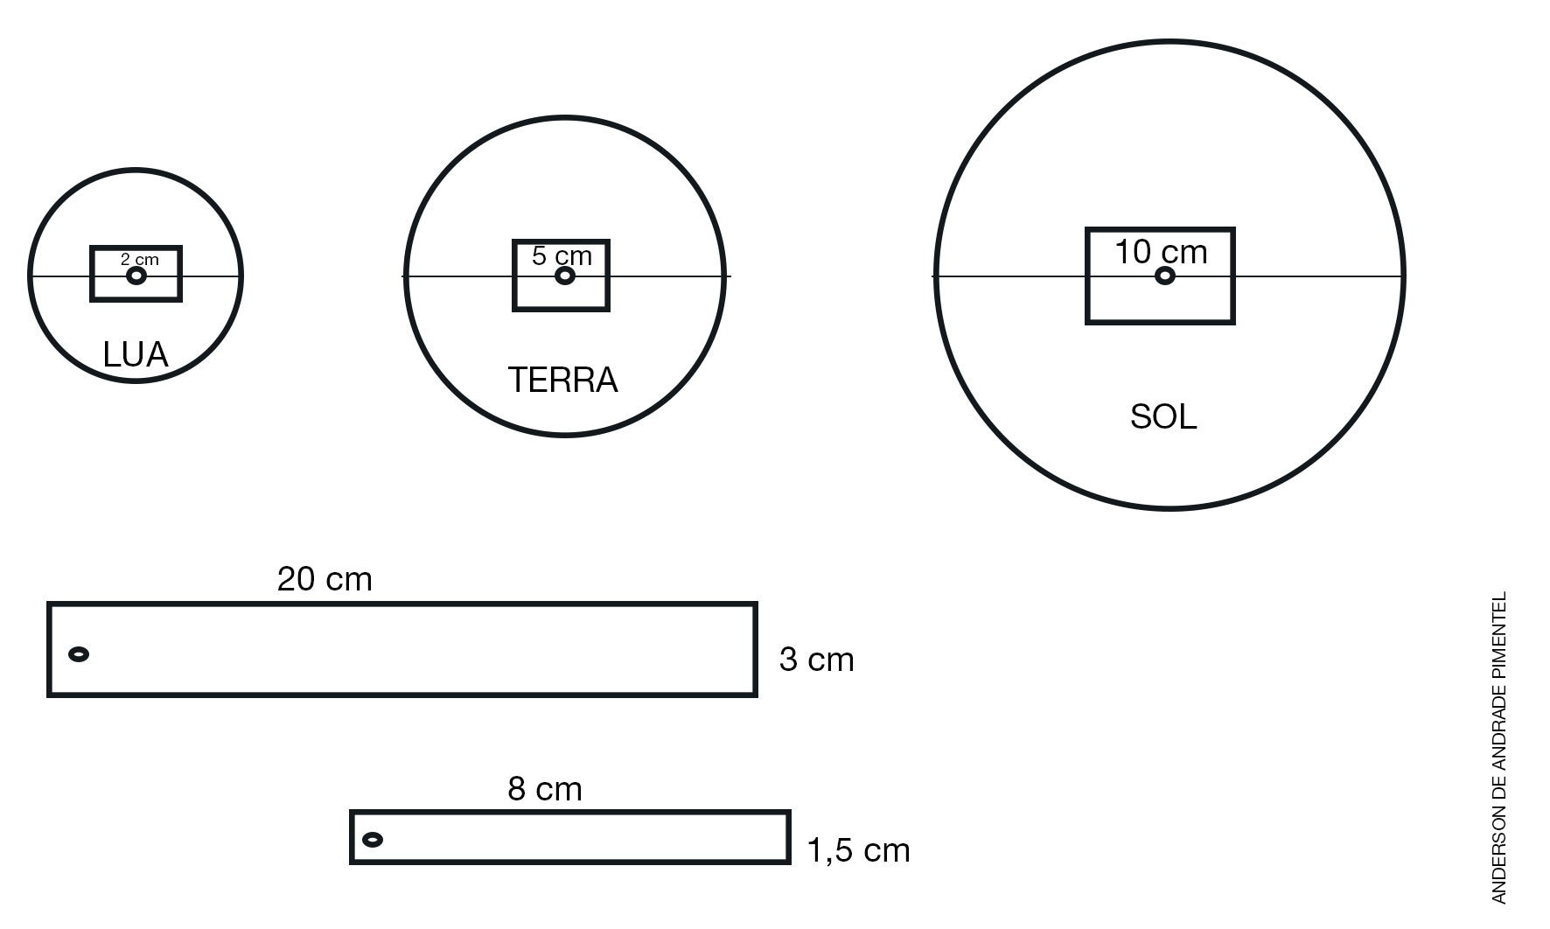

Oriente os alunos a desenhar, pintar e recortar cada uma das peças, sendo o círculo maior o Sol, o médio a Terra e o menor a Lua. O centro dos círculos e as extremidades das tiras devem ser furados e presos com os colchetes, que permitirão o movimento das peças.

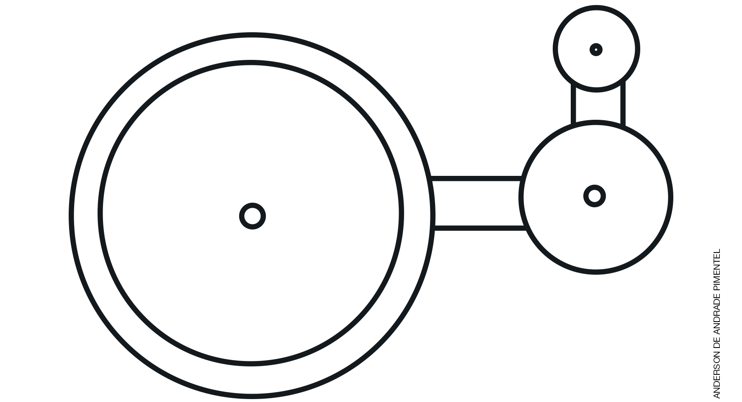

Acompanhamento das aprendizagens
Para acompanhar a aprendizagem dos alunos, proponha a resolução da atividade 14 da página 25 do Livro do Estudante, que traz calendários lunares e questões referentes às fases da Lua.
Mais sugestões para acompanhar o desenvolvimento dos alunos

1. Quais são as diferenças entre os satélites naturais e os artificiais?

______________________________________________________________________________
______________________________________________________________________________
______________________________________________________________________________
______________________________________________________________________________

2. De acordo com a descrição, identifique a fase da Lua.

a) O Sol não ilumina a face da Lua voltada para a Terra.

______________________________________________________________________________

b) A face completa da Lua que está voltada para a Terra fica iluminada.

______________________________________________________________________________

c) Apenas uma parte da face da Lua que está voltada para a Terra fica iluminada.

______________________________________________________________________________

Respostas das atividades:
1. Os satélites naturais são corpos celestes que giram em torno de alguns planetas. Os satélites artificiais são equipamentos construídos pelos seres humanos que giram ao redor de planetas, com diversas funções.
2. a) Lua Nova; b) Lua Cheia; c) Lua Quarto Crescente ou Quarto Minguante.

Autoavaliação

Marque a opção que melhor define o que você sente para responder a cada questão. | Sim | Mais ou menos | Não
1. Sei o que são satélites naturais e artificiais?
2. Reconheço que a Lua é o único satélite natural da Terra?
3. Reconheço as diferentes aparências da Lua no céu?
4. Reconheço que as fases da Lua dependem da sua posição em relação ao Sol e à Terra?

